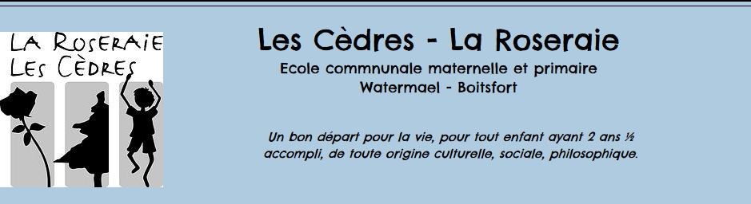
Fiche d’inscription
Date de dépôt du dossier à l’école :……………/………………/…………….
Partie à compléter par l’école :
LES DOCUMENTS A FOURNIR :
Le Changement d’école (Annexe 2.4.A, 2.4. B),
Copie de la carte d’identité ou du passeport de l’enfant en état de validité
Copie de la carte d’identité ou du passeport des personnes exerçant l’autorité parentale
En cas de séparation ou de divorce : copie du jugement
Composition de ménage
Attestations de placement (Annexe 6.2 A et 6.2 B),
Bulletin ou rapport de l’année précédente,
Contrat d’adhésion parents au R.O.I communale, Signé
Adaptation à la langue
La déclaration linguistique
Fiche Accident sortie
Avis autorisant votre enfant à sortir seul à l’école
Dérogation pour inscription tardive
Entrée sur le territoire
Option philosophique

Date d’entrée prévue : ………………/……………/……………. En AC. M1 M2 M3
En P1 P3 P5
Partie à compléter par les personnes exerçant l’autorité parentale :
Identification de l’élève
Nom :……………………………………………………………………………………………….
Prénom :…………………………………………………………….. Autres prénoms :…………………………………………………..
Né(e) le ……………../…………./……………………… Numéro de registre national :……………………………………………
Sexe : M - F
Ville de naissance :………………………………………………………..Pays de naissance :……………………………………….
Nationalité :……………………………………………………………………………………………….
Langue maternelle :…………………………………………………………………………………..
ADRESSE DE l’élève :
Adresse :………………………………………………………………………………………..N°……………………..Boite……………..
Code Postale : ………………….. Localité :………………………………………………………………………………………..
Hors commune, OUI NON
Personnes rESPONSABLES
1ère personne

Père - Mère - Tuteur (trice)
Nom ………………………………………………………………………………….Prénom :………………………………………….
Autres prénoms :……………………………………………………………….Sexe : M - F.
Registre national :………………………………………………………………Etat civil :………………………………………..
Nationalité :……………………………………………………………………….Pays de naissance :………………………….
Adresse :…………………………………………………………………………….N°……………………...C.P :…………………….
Localité :……………………………………………………………………………………………………………………………………….
Téléphones : Gsm……………./…………………………………Domicile :…………………………travail :……………….
Courriel :………………………………………………………………………………………………………………………………………
Profession :………………………………………………………………………………………………………………………………….
Niveau d’étude :…………………………………………………………………………………………………………………………..
2^{ième} personne

Père - Mère - Tuteur (trice)
Nom ………………………………………………………………………………….Prénom :………………………………………….
Autres prénoms :……………………………………………………………….Sexe : M - F.
Registre national :………………………………………………………………Etat civil :………………………………………..
Nationalité :……………………………………………………………………….Pays de naissance :………………………….
Adresse :…………………………………………………………………………….N°……………………...C.P :…………………….
Localité :……………………………………………………………………………………………………………………………………….
Téléphones : Gsm……………../…………………………………Domicile :…………………………travail :……………….
Courriel :………………………………………………………………………………………………………………………………………
Profession :………………………………………………………………………………………………………………………………….
Niveau d’étude :…………………………………………………………………………………………………………………………..

Parcours scolaire
- J’inscris mon enfant pour la première fois dans un établissement scolaire de la Fédération Wallonie-Bruxelles : OUI - NON

- Nom de l’ancienne école:……………………………………………………………………………………………….
Adresse :………………………………………………………………………………………………………………………….
………………………………………………………………………………………………………………………………………...
Année précédente : non scolarisé, M1 - M2 - M3 - P1 - P2 - P3 - P4 - P5 - P6

- Dérogation :
Maintenu en maternel : OUI NON (joindre l’attestation)
Avancé en primaire : OUI NON (joindre l’attestation)
8^{ième} année : OUI NON (joindre l’attestation)
9^{ième} année : OUI NON (joindre l’attestation)

santé

Des possibles allergies :…………………………………………………………………………………………………………………….
Renseignements médicaux importants que vous jugez utiles de nous communiquer :……………………..
…………………………………………………………………………………………………………………………………………………………………………………………………………………………………………………………………………………………………………………………………………………………………………………………………………………………………………………………………………………………………………………………………………………………………………………………………………………………………………………….
Important rappel !!
En cas d’accident, les parents sont prévenus le plus vite possible (d’où l’importance de laisser vos coordonnées toujours en ordre et de rester joignable durant la journée). Toutefois, l’équipe éducative se réserve le droit d’appeler les urgences.

Les enfants étrangers :
- U.e - hors u.e
Date d’entrée sur le territoire Belge : ………………………./……………………./…………………………..
Joindre le visa d’entrée sur le territoire.

Déclaration et signatures
Nous déclarons que tous ces renseignements sont exacts.
Personne responsable 1  Nom :………………………………….  Prénom :…………………………………  Date : ……………………………………..  Signature : | Personne responsable 2  Nom :……………………………………………  Prénom :……………………………………….  Date : ………………………………………….  Signature :

Attention !!!
En cas de désinscription, merci de nous prévenir au plus vite en téléphonant
au 02/672 18 33.

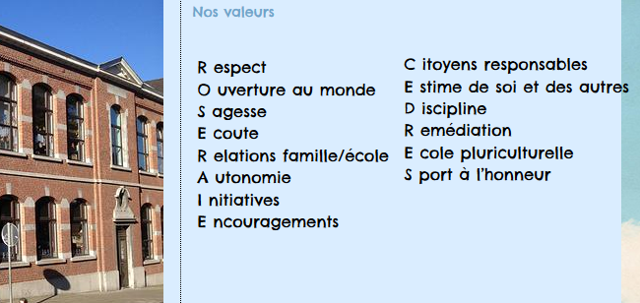
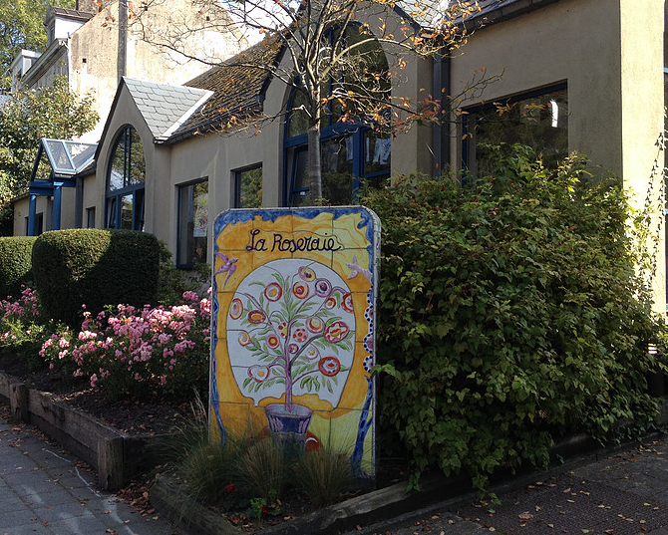

E. BURTAUX.
Directrice de l’établissement Les Cèdres/La Roseraie.

8, Rue du Gruyer - 1170 Bruxelles Tel : 02/672 18 33
Compte bancaire n° BE81 1410 5105 8624
Direction et secrétariat : cedresroseraie1170@wb.irisnet.be
Site : www.cedresroseraie.com

